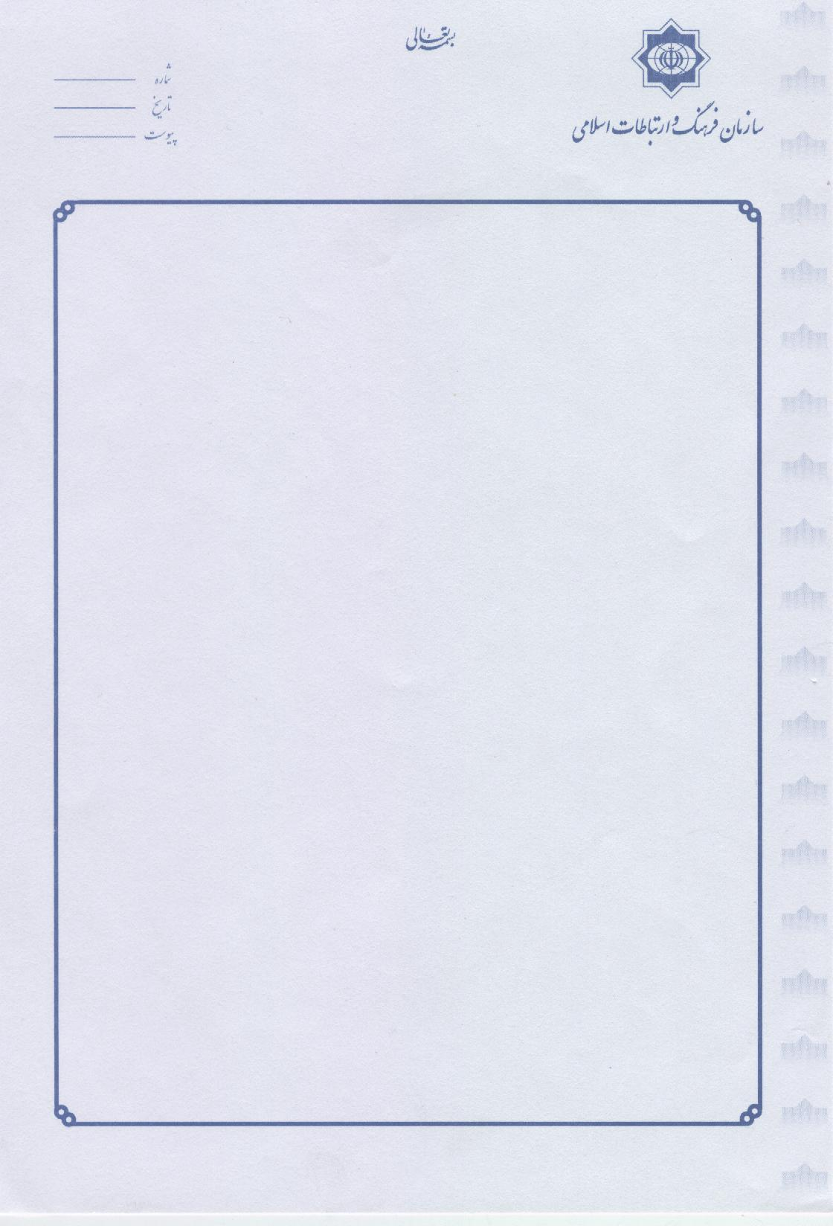جناب آقاي حجه الاسلام والمسلمین نواب
شماره: 371/29/52
تاريخ: 03/10/1392
پيوست: ندارد
رئیس محترم دانشگاه ادیان و مذاهب

با سلام وتحیت

احتراما، بازگشت به نامه شماره 5583 مورخ 18/7/92 در رابطه با تفاهم نامه با دفتر افتای وزارت اوقاف عمان ، به استحضار می رساند که متن تفاهم نامه ارسالی به اصلاحاتی نیاز دارد. و لذا این نمایندگی در انتظار متن اصلاح شده جهت پیگیری های بعدی می باشد.

نصر حمادی
رایزن فرهنگی در عمان
